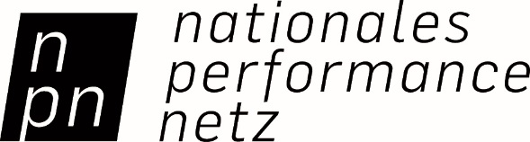

FÖRDERSATZ

IMPULSFÖRDERUNG TANZ & THEATER

BITTE UNBEDINGT BEACHTEN UND AN IHRE PRESSE- UND
ÖFFENTLICHKEITSARBEIT WEITERLEITEN!

Gemäß der Einigung der Beauftragten der Bundesregierung für Kultur und Medien sowie der beteiligten Ministerien muss die exakte Nennung des Fördersatzes auf Publikationen (Pressemitteilungen, Programmheften, Abendprogrammen, Plakaten, Flyern usw.) zu Vorhaben, die durch die NPN-Impulsförderung Tanz & Theater gefördert werden, folgendermaßen lauten:

„Unterstützt durch das NATIONALE PERFORMANCE NETZ Impulsförderung Tanz & Theater, gefördert von der Beauftragten der Bundesregierung für Kultur und Medien, sowie den Kultur- und Kunstministerien der Länder.“
+ [Logo NPN]
+ [Logo BKM]

Der Fördersatz mit beiden Logos ist an gut sichtbarer Stelle zu platzieren. Die korrekte Wiedergabe auf allen Publikationen (Print und Online) ist unverzichtbare Fördervoraussetzung und Bestandteil des Zuwendungsvertrags. Kürzungen dieser Formel sind nicht erlaubt. Es müssen immer Fördersatz und Logos genannt werden.

Den NPN-Fördersatz und das NPN-Logo sowie das Logo der BKM können Sie herunterladen auf:

www.jointadventures.net/nationales-performance-netz/impulsfoerderung-tanz-theater

